Titre du projet
Pour validation
Fiche Projet
Sous-titre si besoin

Pourquoi ?
Thématique, enjeux

Quoi ?
Décrivez ici votre projet en quelques lignes

Comment ?
Publics, moyens, planning

Pour quels groupe(s) ou classe(s) ?

Qui est le responsable du projet ?

A quels dates et horaires ?

Date début | Date de fin
Horaire de début | Date de fin

Accompagnateurs envisagés

Nom | Qualité | N° de téléphone | Remplaçant(s)

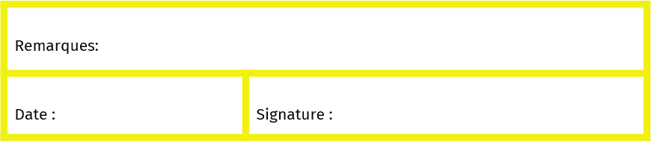
Budget prévisionnel
VALIDATION DU PROJET par le Chef d’établissement

DEPENSES |  | RECETTES
Total DEPENSES : |  | Total RECETTES :
Si le projet est lié à un financement : les dossiers doivent être déposés fin octobre au secrétariat pour être présentés au Conseil d’Administration du mois de novembre dans le cadre de programmation des voyages et sorties scolaires.

VALIDATION DU PROJET par le Chef d’établissement

Remarques :
Date : | Signature :

